Persbericht

expositie: Biesbosch-facetten
Pasteltekeningen van
Marjet van der Heijden

expositie van 1 september t/m 31 december 2013

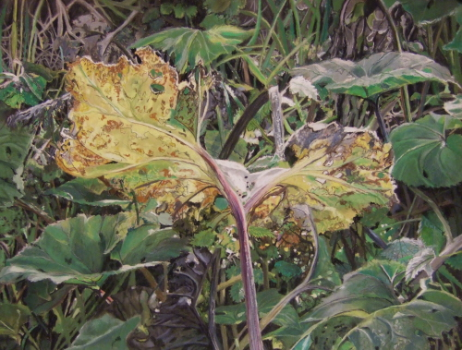

Van 1 september tot 31 december 2013 is er weer een nieuwe tentoonstelling ingericht in museum Twintighoeven aan de Noorderelsweg 2b in Polder de Biesbosch te Dordrecht.

Deze keer van pasteltekeningen van beeldend kunstenaar Marjet van der Heijden.
De tekeningen van Marjet kenmerken zich door de aardse tinten en de serene rust die er vanuit gaat. In de expositie zijn vooral Biesboschwerken te bewonderen.

De tentoonstelling is geopend op woensdagen van 10.00 - 16.00 uur en op zaterdagen en zondagen van 12.30 - 16.00 uur, of buiten deze dagen en uren op afspraak.

Museum Twintighoeven is gevestigd aan de Noorderelsweg 2B in boswachterij ‘De Elzen’ te Dordrecht. Na de Viersprong rechtsaf op het erf van de boerderij aan de linkerkant van de weg.

